Ziua europeană a Limbilor 2014
În luna septembrie 2014 a fost organizată o activitate cu ocazia Zilei Europene a Limbilor. La această activitate au participat elevii claselor V-VIII care au vizionat documente referitoare la semnificația și iimportanța acestei zile, filmulețe cu dansuri specifice unor țări din Europa. Apoi elevii au pronunțat cuvinte preferate în diferite limbi șii au purtat pe mâini embleme ale diferitelor țări europene. Elevii au mai primit și rețete din bucătăria europeană pe care le-au realizat în echipe și apoi le-au degustat. Activitatea a fost organziată de doamnele profesoare Bagia Cristina și Herța Diana Elena.
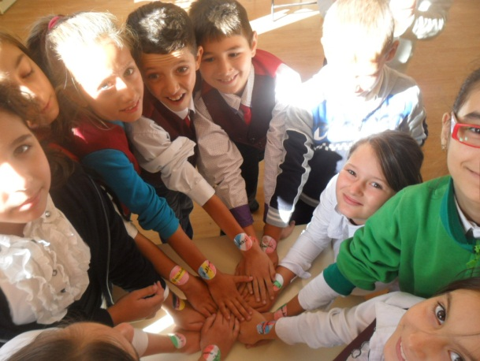 | 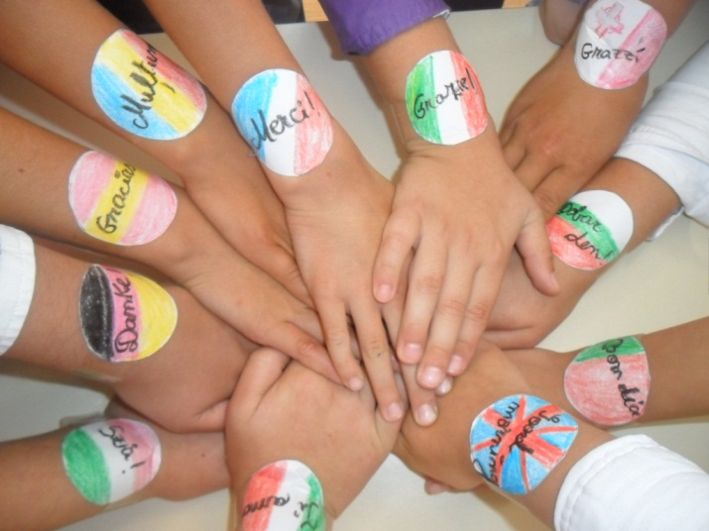 | 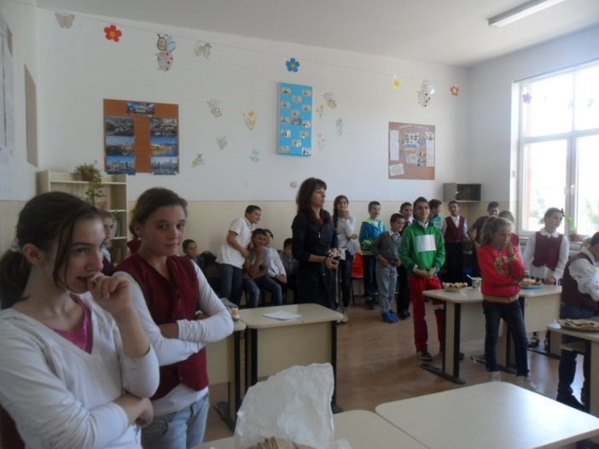
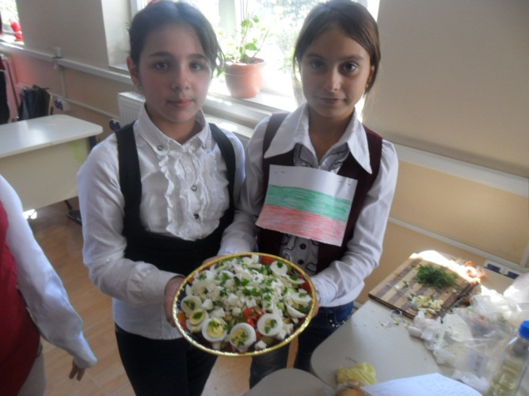 | 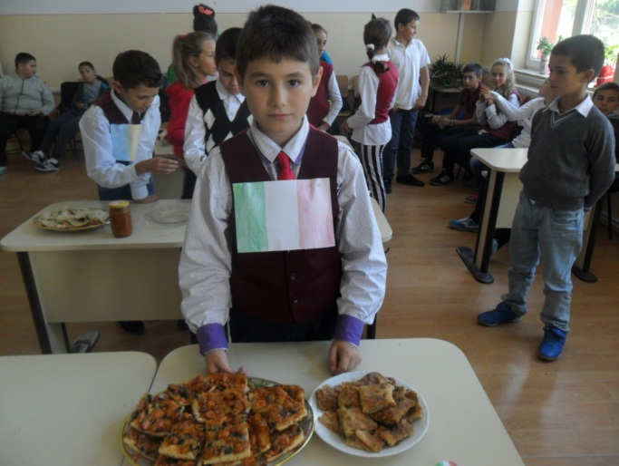 | 